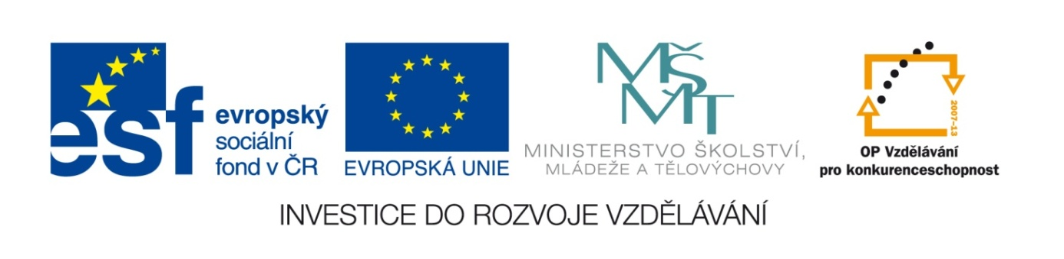

Označení materiálu: VY_32_INOVACE_STEIV_MATEMATIKA1_12
Název materiálu: Trojčlenka
Tematická oblast: Matematika 1. ročník /E obory/
Anotace: Pracovní list slouží k procvičení postupu trojčlenky v příkladech na procenta, přímou a nepřímou úměru.
Očekávaný výstup: Používá postup trojčlenky k výpočtu příkladů na procenta, přímou a nepřímou úměru.
Klíčová slova: Trojčlenka, základ, procentová část, počet procent, přímá a nepřímá úměra
Metodika: Slouží k výpočtu procent (základu, procentové části a počtu procent), přímé a nepřímé úměry pomocí postupu trojčlenky. Pracovní list lze rozeslat žákům elektronicky či elektronicky použít ve výuce.
Obor: Stravovací a ubytovací služby, Strojírenské práce
Ročník: 1.
Autor: Ing. Ivan Števula
Zpracováno dne: 17. 10. 2012

Prohlašuji, že při tvorbě výukového materiálu jsem respektoval(a) všeobecně užívané právní a morální zvyklosti, autorská a jiná práva třetích osob, zejména práva duševního vlastnictví (např. práva k obchodní firmě, autorská práva k software, k filmovým, hudebním a fotografickým dílům nebo práva k ochranným známkám) dle zákona 121/2000 Sb. (autorský zákon). Nesu veškerou právní odpovědnost za obsah a původ svého díla.

Trojčlenka

- Doplňte ze zadání základ „z“, počet procent „p“ a procentovou část „č“, výpočty proveďte pomoci trojčlenky:

- Vypočítejte 25% z 200 kg.
z = 200 kg
p = 25%
č = x kg

200 kg …………. 100%
x kg ……………….. 25%

x : 200 = 25 :100
100.x = 25 . 200
100.x = 5000 /:100
x = 50

25% z 200 kg je 50 kg.

- Určete základ, je-li 20% 30 Kč.
z =
p =
č =

- Vypočítejte, kolik procent je 40 Kč ze 160 Kč.
z =
p =
č =

- Vypočítejte 40% z 200 kg.
z =
p =
č =

- Určete základ, je-li 60% 30 Kč.
z =
p =
č =

- Vypočítejte, kolik procent je 20 Kč ze 80 Kč.
z =
p =
č =

- Vypočítejte 60% z 50 kg.
z =
p =
č =

- Určete základ, je-li 20% 10 Kč.
z =
p =
č =

- Vypočítejte, kolik procent je 15 Kč ze 60 Kč.
z =
p =
č =

- Určete základ, je-li 80% 600 Kč.
z =
p =
č =

- Vypočítejte, kolik procent je 25 Kč z 260 Kč.
z =
p =
č =

- Vypočítejte 70% ze 120 kg.
z =
p =
č =

- Vypočítejte 80% z 20 kg.
z =
p =
č =

- Určete základ, je-li 40% 20 Kč.
z =
p =
č =

- Vypočítejte, kolik procent je 45 Kč ze 60 Kč.
z =
p =
č =

- Určete základ, je-li 40% 600 Kč.
z =
p =
č =

- Vypočítejte 60% z 20 kg.
z =
p =
č =

- Urči, zdali se jedná o přímou nebo nepřímou úměrnost. Příklady vypočítejte pomocí trojčlenky.

- 4 žáci upraví záhon za 6 hodin. Za kolik hodin upraví tentýž záhon 6 žáků?

- Třída 2. F chtěla uspořádat výlet do Hr. Králové. Jestliže pojede 30 účastníků, zaplatí každý za jízdné 150 Kč. Jaká bude cena jízdného za 1 osobu, zúčastní-li se zájezdu pouze 25 osob a jestliže cena autobusu je stejná při jakémkoliv počtu účastníků.

- Podnik potřebuje na splnění zahraniční zakázky 45 dnů, pracuje-li na 2 směny. Za kolik dnů by podnik splnil zakázku, kdyby se pracovalo na 3 směny?

- 6 kuchařů připraví k další úpravě 10 kuřat za 20 minut. Kolik kuřat by připravilo za stejný čas 20 kuchařů?

- Vymysli 2 příklady na přímou a 2 příklady na nepřímou úměrnost. Zadání příkladu zapiš a vypočítej.

